«Социализация детей дошкольного возраста»

Консультация для родителей
«Успех зависит от предварительной подготовки,
без подготовки вас обязательно ждёт провал»
Конфуций

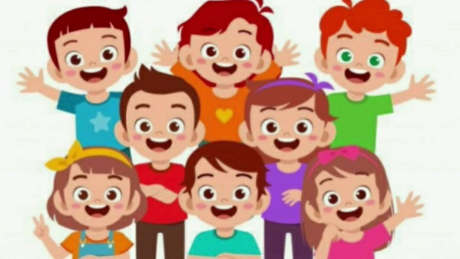
Процесс социализации детей дошкольного возраста – это усвоение и приобретение базовых навыков взаимодействия между членами общества.

Социализация необходима, в первую очередь для того, чтобы подготовить маленького человека к жизни в группе людей, с которой он столкнется уже очень скоро, когда пойдет в школу. Именно поэтому, на данном этапе, важно не изолировать ребенка от общества, а наоборот – посещать с ним детские коллективы, площадки, в детский сад, ходить в гости к друзьям и приглашать их к себе.
Коммуникация ребёнка приобретает личностную форму. В этом возрасте детей уже интересуют вопросы о сути человека. Дошкольник нуждается в объяснении многих жизненных моментов, советах, поддержке и понимании взрослых, ведь взрослый — образец для подражания. Глядя на взрослых, копируют их стиль общения, взаимоотношений с другими людьми, особенности их поведения. Это начало формирования своей индивидуальности. Высказывает свою точку зрения. Способен достичь конечного результата, довести дело до конца. Оценивает свои поступки и поступки сверстников. Понимает настроение и предлагает помощь.
Социализация ребёнка дошкольного возраста – явление многогранное, которое происходит под влиянием разных факторов: общества, семьи, в которой ребёнок воспитывается, среды, окружающей его.
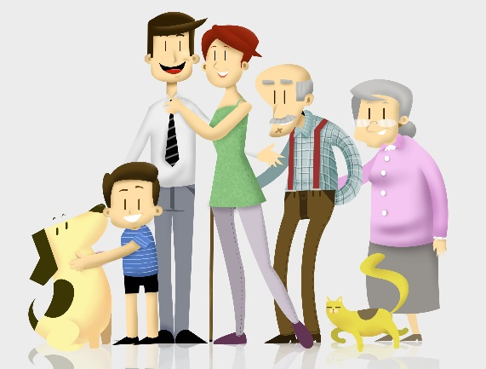
На процесс социализации, в первую очередь, влияет семья. Каждый из ее членов исполняет конкретные социальные роли, главные из них – это родительские роли. Общим в них является стремление к безопасности детей, уход и воспитание.
Как чрезмерная концентрация на ребенке, так и чрезмерное отдаление от него, отражаются отрицательно на процессах психоэмоционального и социального развития ребенка.
В дошкольном возрасте дети, окруженные чрезмерной внимательностью родителей, или воспитывающиеся слишком свободно, как правило, инфантильные и не умеют налаживать положительные контакты со сверстниками, а также их эгоистическое отношение неизбежно приводит к неприятию их группой.
Игра – это наиболее эффективная форма социализации ребёнка, в которой закладываются основы будущей личности.  Дети в играх копируют окружающую жизнь, поэтому её функции разнообразны. | 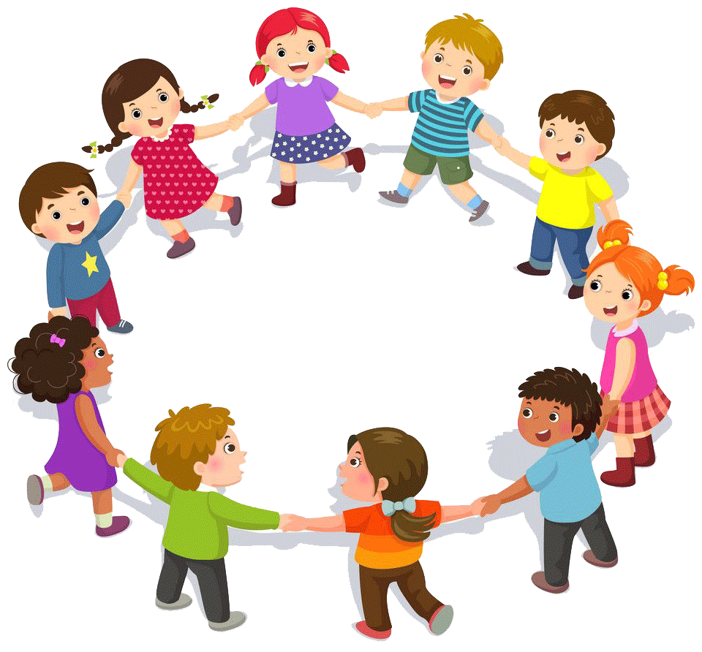
Одними из важных функций игры принято считать:
- Обучающая функция позволяет решить конкретные задачи воспитания и обучения, они направлены на усвоения определенного программного материала и правил, которым должны следовать играющие;
- Воспитательная функция позволяет выявить индивидуальные особенности детей, позволяет устранить нежелательные проявления в характере своих воспитанников;
- Развивающая функция заключается в развитии ребёнка, коррекции того, что в нём заложено и проявлено;
- Коммуникативная функция состоит в развитии потребности обмениваться со своими сверстниками знаниями, умениями в процессе игр, общаться с ними, устанавливать дружеские отношения, проявлять речевую активность;
- Развлекательная функция способствует повышению эмоционально-положительного тонуса, развитию двигательной активности;
- Релаксационная функция заключается в восстановлении физических и духовных сил ребенка;
- Психологическая функция состоит в развитии творческих способностей детей.
На протяжении всего дошкольного детства формы и виды игр меняются и усложняются.
Начинается всё с простейших манипуляционных игр с предметами, ознакомления с их функциональными возможностями и социальным назначением.
Затем, со второго года жизни – отображение простейших бытовых сюжетов.
И, наконец, в старшем дошкольном возрасте – сюжетно-ролевые игры с правилами, развёрнутые игры режиссёрского типа, самостоятельные дидактические игры.
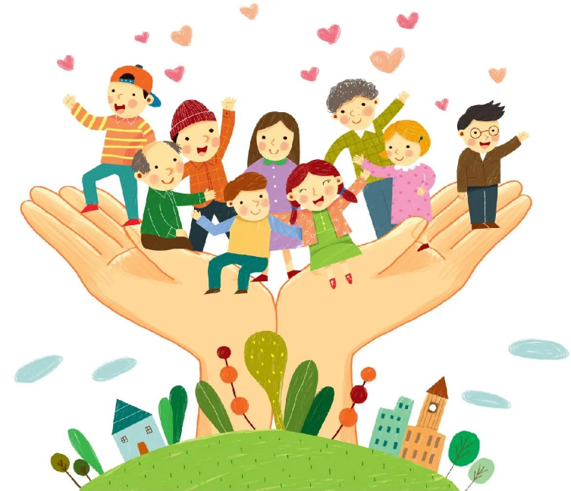
Результатом ранней социализации является готовность к школе и свободное общение со сверстниками и взрослыми.
От того, как происходит процесс ранней социализации, во многом зависит дальнейшая жизнь человека, так как в этот период примерно на 70% формируется человеческая личность.

составила Батурина Людмила Васильевна,
воспитатель МАДОУ д/c № 101 г. Тюмени

